Protection of the Blessed Virgin Mary Ukrainian Catholic Church
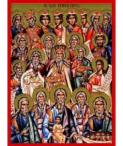
54 Walnut St. Manchester, NH 03104
Parish: www.pbvmnh.org / PBVM.Manchester.NH@gmail.com
Rev. Father Ihor Papka (860) 617-6357 vipapka@yahoo.com
Deacon Jon Messer (603) 233-9948 NHbagpiper@gmail.com

Cantors: Christina Vogel and John Housty
Trustees: Mrs. Pam Young (603) 315-9536 pjyoungnh@gmail.com
Dr. OlehPankewycz:(716)449-2309 Olehgp@gmail.com
Mr. Taras Zubrytskyy(603)757-3426 Taraszub0@gmail.com

Facebook: AnyaVogelPBVM@Comcast.net
Religious Education for Children: Christina Vogel mrsvogelchristina@gmail.com
Bulletin for Sunday December 14, 2025
SUNDAY OF THE HOLY FOREFATHERS

Divine Liturgy, Intentions and Various Services for the month
Sun 12/14 (10am) Divine Liturgy  Sat 12/20 (9am) Divine Liturgy for +Andrew and +Mary Macenczak by John Huestys  (6pm) Vespers Services  Sun 12/21 (10am) Divine Liturgy | Weds 12/24 (10 AM) Liturgy of St. Basil the Great with Liteeya  (3pm) Great Compline  (4pm)Christmas Eve Divine Liturgy (Mixed Language Liturgy)  Thurs 12/25 (10 AM) Nativity of Our Lord & Savior Jesus Christ (Holy Day of Obligation)  Fri 12/26 (7 PM) Synaxis of the Holy Mother of God  Sat 12/27 (9am) Divine Liturgy for Deacon Douglas King by Deacon Jon Messer  (6pm) Vespers Services  Sun 12/28 (10am) Divine Liturgy

Celebration of the Holy Mysteries:
RECITATION OF THE HOLY ROSARY & CONFESSIONS: ½ HR before Divine Liturgy

BAPTISM / MARRIAGE/ ANOINTING OF THE SICK / COMMUNION: Contact FR. IHOR (AT LEAST SIX MONTHS PRIOR TO WEDDING for MARRIAGE)
SCHEDULE OF DIVINE LITURGIES: Sundays 10AM (Sept- May) Sundays 9AM(June-Aug.) Holy Days of Obligation: 7PM

SATURDAY SERVICES: Fr. Ihor is celebrating Vesper services every Saturday at 6 PM. All parishioners are invited to attend this beautiful service. Those who wish to have a Divine Liturgy celebrated for a loved one whether living or deceased or for a private intention are still able to do so. Please request your Divine Liturgy by contacting Fr. Ihor at (860) 617-6357 Deacon Jon at (603) 233-9948. Please note that Saturday Divine Liturgies will now be celebrated only at 10 AM (9 AM during the summer months) whenever they are requested. If no Divine Liturgy has been requested for a particular Saturday, then none will be celebrated on that day. The Divine Liturgy schedule in the bulletin will only show 9AM Divine Liturgies on Saturdays when they have been requested. If the bulletin does not show a 9 or 10 AM Divine Liturgy for a given Saturday, then this means that particular Saturday is available for your request.
Суботні Богослужіння: Oтeць Ігор святкує Bечірню кожної суботи у 7-мі годині вечером. Ласкаво просимо усіх парафіян до участи. Парафіяни які бажають замовити Божественну Літургію в суботу для померших або на особисті інтенції можуть дзвoнити дo o. Iгopя нa нoмep (860) 617-6357 aбo дo дякa п. Яpocлaвa Maкcимoвичa нa нoмep (603) 627-2042. Суботні Божественні Літургії будуть відслужені тільки о годині 10-тій ранком (о годині 9-тій ранком y

лiтниx мicяцяx) кoли замoвлeні. Якщо Літургія в певну суботу не будe замовлeнa, то в цей день не буде жодна
відпpaвлeна. Порядок Богослужінь в бюлетeнi покаже тільки ті суботні Служби Божі які є замовлені. Якщо в бюлетені не відображається Божественна Літургія на дану суботу, то це означає, що ця субота доступна нa Baшe замовлeня.
Please Pray for our Sick and Homebound Parishioners
Будь ласка, моліться за наших хворих і прибулих до дому парафіян
Fr. Ihor Papka, Fr. Zbigniew Brzezicki, Oleh and Valentina Babski, Marylou Blaisdell, Josephine Housty, Ian Brown, Adrianna Halloran, Cole Cheney-Halloran, Carmel Horangic, Christine Kolagji, Helen Kucman, Martha Majkut, Karen and Jaroslaw Maksymowych, Jean Mandych, Sherri Martel, Katie Mattay, Katherine Masso, Jennifer McMillan, Katharine McNaughton, Richard Merlini, Jackie Morales, Lauren Morales, Tanya and Ronald Morales, Lena Puciw, Patty Enright, Jean Koromaus, Alan Pasicznyk, Billie Sheesley, John Terninko, Elisha Wallace, Greg and Mary, Deacon Jon Messer. Please contact Fr. Ihor or a Trustee if you would like to add a friend or loved one to this prayer list.
Visiting a Byzantine Catholic Church? What to Expect!
The Byzantine Rite, Ukrainian Catholic Church has been called “the best-kept secret in America.” Whether you’re from a different Christian tradition or exploring for the first time, some things may feel unfamiliar. Below are answers to common questions to help you feel more at home:
- What is the Divine Liturgy? It’s our main worship service—literally, “the work of the people” where we celebrate the Eucharist. Most Sundays use the Liturgy of St. John Chrysostom (5th c.), w/the Liturgy of St. Basil (4th c.) on certain feast days.
- What about children? Children are full participants in worship. We do not separate them for a different service, their presence—even their noise—is welcome!
- Why all the icons? Icons are not idols; they’re sacred images that teach, inspire prayer, and connect us with the heavenly reality. We venerate them as a sign of love and honor, not worship.
- Why do people make the Sign of the Cross? It’s an ancient Christian gesture expressing our faith and devotion, used during prayer or at moments of blessing.
- Why the incense and chanting? Worship involves all the senses. Incense represents our prayers rising to God. Chanting helps proclaim Scripture and prayer beautifully and clearly.
- Why do we stand? Standing is the biblical posture of prayer and reverence—just as it is in heaven (Isaiah 6:2, Revelation 7:11).
- What is the Eucharist? Eastern Catholics believe that the bread and wine truly become the Body and Blood of Christ. This mystery is approached with awe and reverence.
- Can I receive Communion? Communion is for baptized Catholic Christians who have prepared through prayer, fasting, and confession.
- How can I become Eastern Catholic? Speak with our priest. After a time of learning and preparation as a catechumen, you may be received through baptism or chrismation.

We’re glad you’re here. “Come and see” (John 1:46)—and if you have questions, don’t hesitate to ask Fr. Ihor or Deacon Jon, or any member of our community.
 | 112/4 Iryna Y.  112/5 Marta M.  112/5 Ray M. | 12/19 Dawn Y.  12/19 Nykola S.  12/19 Zhanna S.

Our parish community wishes this month’s birthday and anniversary celebrants peace, joy, love and good health on their special day as well as throughout the year. May our dear Lord grant all of you many more healthy, happy and blessed years. Happy Birthday, Happy Anniversary and Ha Многая літа! (Na Mnohaya Lita!).
SUNDAY OF THE HOLY FOREFATHERS
Troparion (2): When You went down to death, O Life Immortal, You struck Hades dead with the blazing light of Your divinity. When You raised the dead from the nether world, all the powers of heaven cried out: O Giver of life, Christ our God, glory be to You!
Troparion (2): Through faith, O Christ, You justified the Patriarchs; for through them You made a commitment to a Church with Gentiles. These Saints are glorified, because from them descends the Virgin who gave You birth. Through their prayers,

O Christ our God, have mercy on us.
Glory be to the Father, and to the Son, and to the Holy Spirit. Now and for ever and ever: Amen.
Kontakion (6): You did not worship a man-made image, O thrice-blessed Youths, but were glorified in the test of fire, protected by a power beyond description. From the searing flames you cried out to God, saying: Hasten to help us, O merciful Lord, for in Your greatness You can do whatever You will.
Prokimenon (4): Blessed are You, and praiseworthy, O Lord, the God of our fathers, and glorious forever is Your name.
Verse: In all that You have done Your justice is apparent.
Prokimenon (4): Blessed are You, and praiseworthy, O Lord, the God of our fathers, and glorious forever is Your name.
Epistle:
Reading of the Epistle of St. Paul to the Colossians. (Col 3:4-11)
Brethren: When Christ your life appears, then you too will appear with him in glory. Put to death, then, the parts of you that are earthly: immorality, impurity, passion, evil desire, and the greed that is idolatry. Because of these the wrath of God is coming upon the disobedient. By these you too once conducted yourselves, when you lived in that way. But now you must put them all away: anger, fury, malice, slander, and obscene language out of your mouths. Stop lying to one another, since you have taken off the old self with its practices and have put on the new self, which is being renewed, for knowledge, in the image of its creator. Here there is not Greek and Jew, circumcision and uncircumcision, barbarian, Scythian, slave, free; but Christ is all and in all.
Alleluia Verses:
Verse: Among his priests were Moses and Aaron; among those who invoked His name was Samuel. Alleluia, Alleluia, Alleluia.
Verse: They invoked the Lord and He answered them. Alleluia, Alleluia, Alleluia.
Gospel: (Lk 14:16-24)
The Lord told this parable: “A man gave a great dinner to which he invited many. When the time for the dinner came, he dispatched his servant to say to those invited, ‘Come, everything is now ready’ But one by one, they all began to excuse themselves. The first said to him, ‘I have purchased a field and must go to examine it; I ask you, consider me excused.’ And another said, ‘I have purchased five yoke of oxen and am on my way to evaluate them; I ask you, consider me excused.’ And another said, ‘I have just married a woman, and therefore I cannot come.’ The servant went and reported this to his master. Then the master of the house in a rage commanded his servant, ‘Go quickly into the streets and alleys of the town and bring in here the poor and the crippled, the blind and the lame.’ The servant reported, ‘Sir, your orders have been carried out and still there is room.’ The master then ordered the servant, ‘Go out to the highways and hedgerows and make people come in that my home may be filled. For, I tell you, none of those men who were invited will taste my dinner.’”
Deacon Jon’s Sermon
If I were to be completely honest with myself, I would see my reflection in the Gospel reading today. I am giving many chances to be close to God, to hear the voice of God through prayer, or through Divine Liturgy. But all too often I tell myself, I’ll pray later, I’ll go to services another day, I’ll pray when I’m not so busy, or tired. I’ll get closer to God when I have the time in my life for Him. I have been on the receiving end of this, as well. I now what its like to send out an invitation, to call upon a friend, to call someone. Only to be told that they’re too busy, or have another obligation. This is something we’ve all done. Someone prepares a meal, sets the table, and waits for us—and we think, I’ll go another time. Nothing hostile. Nothing dramatic. Just a delay on our part. But still, after everything is said and done, the table set, the food prepared, there is something lost, something missed. And yet, this is how I treat an invitation from God, not an outright, open refusal, but an invitation met with indifference. This is a shared condition of ours. We all live busy lives. We work hard. We have family responsibilities. None of these are bad. And, in fact, many are a blessing from God. But we would be mistaken if we didn’t recognize ourselves in this parable. And so often, this is how we respond to God. Not with rejection, but with postponement. Something is revealed in the Gospel today that touches us, speaks to us. God’s heart is revealed here, the theology behind the parable speaks volumes. The man who prepares the great supper is God the Father. The servant who goes out to call is God the Son, Jesus. The banquet is the Kingdom of Heaven—communion with God, forgiveness of sins, life eternal. But the feast, many are invited, many refuse. Still, God doesn’t cancel the feast, doesn’t take back His invitation. He opens the way for everyone to come and enjoy the banquet. The chosen, those who think they are always invited, always on the “A List”, when they refuse the invitation, God doesn’t cancel the banquet, doesn’t take back His invitation, on the contrary He sends His servant to the poor, the crippled, the blind, and the lame, to those who know their hunger. And when there are still empty seats, He sends him even farther, to the highways and hedges, compelling all to come in. This is the mercy of God. His love is relentless. We often see Christ reaching out to heal the sick, the lame. He comes to us in our brokenness. Saint Isaac the Syrian tells us, “Paradise is the love of God.” That paradise is now. His love is an open invitation, because in Christ, God has prepared forgiveness of sins, the communion of the Holy Spirit, and the Kingdom of heaven. But for those who have rejected

the invitation, God has a strong word for them. He doesn’t say this because He doesn’t love them, but He knows their hearts are too hard, too closed to the Truth to be able to feast at the table, “…none of those men who were invited will taste my dinner.” My dear brothers and sisters, today we are at that banquet. We have been invited, Christ is waiting. And each time we hear, “Approach with the fear of God and with Faith.” That invitation is once again renewed. The question is not whether God is inviting us, the question is how we are responding. Will we examine ourselves and we lay aside the cares of this world, sit and spend time with God, to pray, fast, to give alms. Or, are we inspecting fields, testing oxen, or attached to something that drives us from Him? Or, will we be among the many who are called and attend the banquet? Will we leave behind the things of this world that distract us and enter the joyous feast prepared for us, for the feast is ready, and the table is full. And when we listen, we can the Lord say to each of us, ”…come in that my home may be filled…”
Communion Verse: Praise the Lord from the heavens; praise Him in the highest.
Exult, you just, in the Lord: praise from the upright is fitting. Alleluia, Alleluia, Alleluia.
НЕДІЛЯ СВВ. ПРАОТЦІВ
Тропар (2): Коли зійшов Ти до смерти, Життя безсмертне, тоді ад умертвив Ти сіянням Божества; коли ж і померлих з глибин підземних Ти воскресив, всі сили небесні взивали: Життєдавче, Христе Боже наш, слава Тобі!
Тропар (2): Праотців, задля їхньої віри, Ти, Господи, визнав праведними і через них зібрав Ти з усіх народів Церкву. Тепер вони сподобилися слави святих, бо їхнім потомком є преславний плід - та, що безсіменно Тебе породила. їхніми молитвами, Христе Боже, помилуй нас.
Слава Отцю, і Сину, і Святому Духові, і нині, і повсякчас, і на віки вічні. Амінь.
Кондак (6): Рукотворному ідолові не поклонившись, але озброївшись неохопним буттям, прехвальні, Ви у змаганні з вогнем прославилися. Стоячи посеред полум'я нестерпного, Ви благали Бога: Поспіши, о Щедрий, поспіши, Милосердний, нам на поміч, бо Ти можеш, якщо схочеш.

Прокімен (4): Благословен єси, Господи, Боже батьків наших, і хвали достойний; ім’я Твоє преславне на всі віки.
Стих: Бо Ти праведний у всьому, що вчинив єси нам.
Прокімен (4): Благословен єси, Господи, Боже батьків наших, і хвали достойний; ім’я Твоє преславне на всі віки.

Апостол: (Кол 3:4-11)
До Колосян послання св. апостола Павла читання.
Браття, коли ж Христос, ваше життя, з’явиться, тоді й ви з ним з’явитесь у славі. Умертвлюйте, отже, ваші земні члени: розпусту, нечистоту, пристрасті, лиху пожадливість, зажерливість, що є ідолопоклонство. За все це падає гнів Божий на неслухняних. Ви самі нещодавно поводилися так само, коли жили в тому. Тепер же відкиньте й ви все те геть від себе: гнів, лютість, злобу, наклеп, сороміцькі слова з ваших уст! Не говоріть неправди одне одному, бо ви з себе скинули стару людину з її ділами й одягнулися у нову, що відновлюється до досконалого спізнання, відповідно до образу свого Творця. Тим то немає грека, ні юдея, ні обрізання, ні необрізання, ні варвара, ні скита, ні невольника, ні вільного, а все й у всьому - Христос.
Алилуя:
Стих: Мойсей і Арон між Його священиками, і Самуїл між тими, що Його ім’я прикликають. Алилуя, алилуя, алилуя.
Стих: Вони Господа прикликали,
Євангеліє: (Лк 14:16-24)
Сказав Господь притчу оцю: Один чоловік справив вечерю велику й запросив багатьох. Під час вечері послав він слугу свого сказати запрошеним: Ідіть, усе готове. Тоді всі вони однаково почали відмовлятися. Перший йому сказав: Поле купив я, мушу піти на нього подивитись, вибач мені, прошу тебе. Другий сказав: П’ять пар волів купив я і йду їх спробувати; прошу тебе, вибач мені. А інший мовив: Я одружився і тому не можу прийти. Повернувся слуга й розповів це панові своєму. Розгнівався тоді господар та й каже до слуги свого: Іди щоскоріш на майдани й вулиці й приведи сюди вбогих, калік, сліпих, кульгавих. Пане, - озвавсь слуга, - сталось як ти велів, і місця ще є. Сказав пан до слуги: Піди на шляхи та огорожі й наполягай увійти, щоб дім мій наповнився. Кажу бо вам: Ніхто з отих запрошених не покуштує моєї вечері. Бо багато є покликаних і мало вибраних.

Проповідь о. Ігоря
Слава Ісусу Христу! Дорогі в Xpиcтi браття і сестри! Сьогодні, за два тижні до свята Різдва Христового, наша Свята Церква нагадує нам про його наближення і готує до гідної зустрічі з цім великим святом. Основними у приготуванні до свята Різдва Христового є Богослужіння двох останніх Неділь, присвячених спогаду праотців Спасителя та всіх старозавітних праведників, які чекали Його пришестя. Одна з Неділь називається називається Неділею святих праотців, а інша – Неділею святих отців. Найменування «праотець» вказує лише на те, що ця Неділя є перед Неділею «отців». У нинішню, перший підготовчий до свята тиждень вона згадує святих, що жили до Різдва Христового, – старозавітних пророків, і всіх благочестивих людей , з вірою чекали пришестя Спасителя, від чого і ця неділя називається неділею святих праотців. Цим спогадом вона переносить нас думкою в часи старозавітні, в часи , що передували приходу обіцяної Богом Месії, і для нашого натхнення до морального самоочищення ставить перед нами цілий сонм великих праотців, що просіяли своїм богоугодним життям. Про цих святих людей в Священному Писанні говориться іноді дуже коротко, наприклад про великого праведника Еноха: і ходив із Богом Енох, і не стало його, бо забрав його Бог Бут. 5:24. Через ці скупі слова святі отці здогадують про те, що він був людиною незвичайно праведного життя, завжди пам’ятав Бога і невпинно Йому молився, і тому був узятий живим на небо. Так само коротко Біблія згадує і про інших святих, особливо про тих, які жили до Авраама, наприклад – про Авеля, тому що про праведників найдавніших часів дуже мало відомо . Про інших древніх праведників говориться досить багато – ціла книга присвячена великому праведному Іову і випробуванню, яке він зазнав заради того, щоб довести свою віру в Бога і любов до Нього. До праотців відносяться перш за все старозавітні патріархи. Варто зазначити, що Церква вшановуає десять старозавітних патріархів, які, згідно з Біблією, були зразками благочестя і хранителями віри ще до дарування Ізраїлю Закону Божого та відрізнялися винятковим довголіттям (Бут. 5: 1-32). Але Господь притчею, яку ми сьогодні чули, переконує нас, що найголовніша справа в житті — це прагнення догодити Богові, відгукнутися на Його заклик, побудувати своє життя за Його законом. Не слід розуміти цю притчу так, що Спаситель засуджує купівлю землі, або п&#39;яти пар волів, або одруження. Не говорить господар бенкету: погано, що ти купив землю; не треба було купувати волів, та й одружуватися не слід було. Немає таких слів у Євангелії! Але Господь вибудовує пріоритети й каже: купуючи землю, працюючи на ній, отримуючи
освіту, виховуючи дітей, будуючи собі будинок, роблячи свою кар&#39;єру, не забувайте, що найголовніше — це відгукнутися на Божественне запрошення стати учасниками весільного бенкету, відгукнутися на заклик Бога бути з Ним, вірити в Нього, і цій вірі підпорядковувати своє життя. Варто сказати про дуже прості й такі важливі слова, які ми чули сьогодні в посланні апостола Павла до Колосян: «Відкиньте всякий гнів, лютість, злобу, лихослів&#39;я уст ваших, і не кажіть одне одному неправди» (див. Кол. 3:8-9). Якби люди виконали цей заповіт апостола, як змінилося б наше життя! Хіба говорили б ми про корупцію, про бездушність чиновників? Хіба говорили б ми про потоки наклепів і брехні в суспільному просторі, в Інтернеті? Хіба жахалися б ми всього того, що відбувається сьогодні з людською особистістю, коли блюзнірська злоба зводиться мало не в ідеал? Нічого цього не було б, якби ми залишили всю скверну, як це нам пропонує апостол. Але залишити ми не можемо, адже ми заклопотані турботами про землю, про волів, про влаштування життя, про зарплату, про кар&#39;єру — чим тільки ми не стурбовані! Праотці бачили Христа очима своєї віри, а деякі і в пророчих видінням. Вони відгукнулися на заклик Господній: виконали волю Христа, творячи діла милосердя, любові та всепрощення. Святі Праотці залишили нам свій духовний спадок – свій духовний досвід, а це допоможе нам побачити, що є потрібним, щоби відкритися Богові, відгукнутися на Його запрошення. Берімо за приклад Святих Праотців та просімо в них допомоги, щоби ми змогли віднайти правдиве щастя у Бозі. Пам’ятаймо, що Господь приходить, запрошує нас, стукає у двері, але ключ від цих дверей є в наших руках. Амінь.

Причасний: Хваліте Господа з небес, хваліте Його на висотах.
Радуйтеся праведні, в Господі, правим належить похвала. Алилуя, Алилуя, Алилуя.

There is a rehearsal scheduled after Divine Liturgy today for those planning on singing Christmas carols at the Deerfield Community Church in Deerfield, NH Saturday December 20th at 1:00 pm. Everyone is welcome.
Сьогодні після Божественної літургії запланована репетиція для тих, хто планує співати різдвяні колядки в церкві Deerfield Community Church у Deerfield, NH, у суботу, 20 грудня, о 13:00. Всі вітаються.

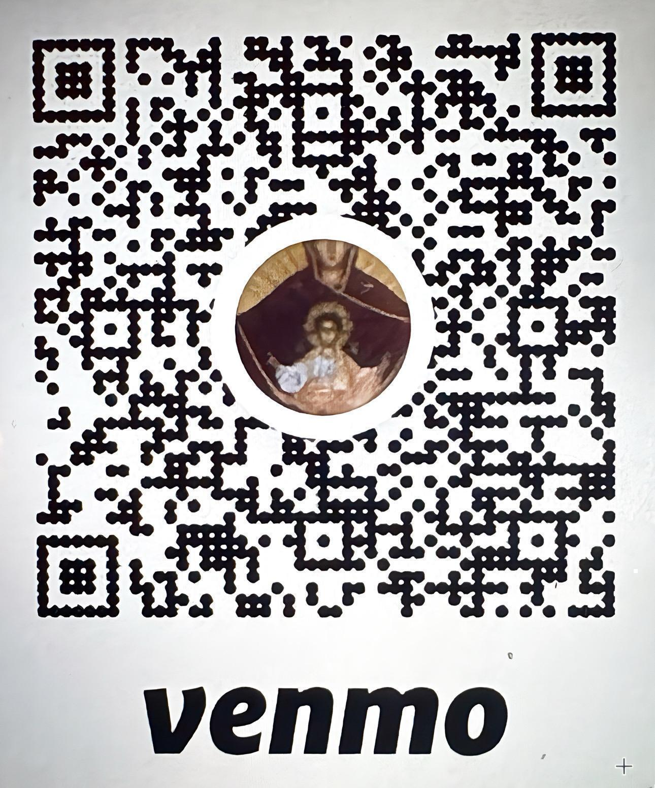 | FORGOT YOUR ENVELOPE?  You can now use Venmo! @PBVMUCC  November 2025 Financial Summary  Income: $89700.00 (includes Bishop's appeal)  Expenses: $7442.06  Bishop's Appeal: $1200  Yay! $328.94 in the black  Average attendance: 39  Thank you and God bless you for your generous  support of our parish!

💚 Support Our Parish Through TD Bank’s Affinity Program! 💚
TD Bank offers an Affinity Program for non-profit organizations, and our parish is part of it. Through this program, TD Bank makes an annual contribution to our church based on the activity of participating accounts.
When opening or updating an account, simply mention our code: AJ356.
- 🏦 $50 for every new checking account opened
- 💵 $10 for every existing checking account linked
- 💰 Savings Accounts or CDs: 1/10 of 1% of the annual average balance
- 🎁 Plus, receive a $25 certificate when opening a new checking account!
It’s simple, secure, and impactful. By sharing our code AJ356 with TD Bank, your everyday banking helps strengthen our parish community — one account at a time. Small actions. Big blessings.


Volunteers Needed Saturday, December 20th to help clean the Church for Christmas and to bring up Christmas decorations, and on the 21st to decorate the church & hall for Christmas. Many hands make light work!




As lifelong parishioners and proud Ukrainian‑Americans, We understand the importance of faith, family, and community. Choosing us to guide your real estate journey means working with someone who genuinely cares—someone you know and trust. We’re honored to work alongside each other. Together, we offer a heartfelt, mother–daughter partnership built on decades of dedication and local market wisdom.

